Федеральное государственное образовательное бюджетное

учреждение высшего образования

**«Финансовый университет при Правительстве Российской Федерации»**

**(Финансовый университет)**

Колледж информатики и программирования

**ОТЧЁТ**

**По лабораторной работе №15**

Студент: Колбаса Дмитрий Владимирович

Дисциплина/Профессиональный модуль: Инфокоммуникационные системы и сети

Группы: 3ПКС-120

Преподаватель

Сибирев И.В.

Оценка за работу :_______

**Москва – 2023г.**

**Задание:**

Написать программу сложения двух чисел в CMD/DOS/*.BAT и вывод результата на экран поле таймера

**Решение:**

1. Написал программу сложения двух чисел с ожиданием в 5 секнунд

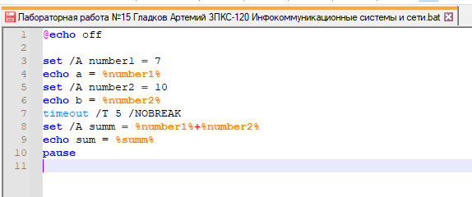

1. Полученный результат

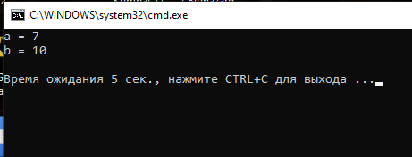

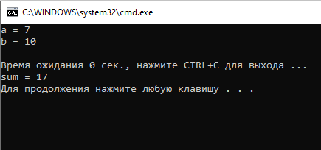

Вывод: Написал программу сложения двух чисел в CMD/DOS/*.BAT и вывел результат на экран поле таймера